ユーブロックス、Bluetooth Low EnergyモジュールのNINA-B3シリーズにPCB一体型アンテナ製品を追加

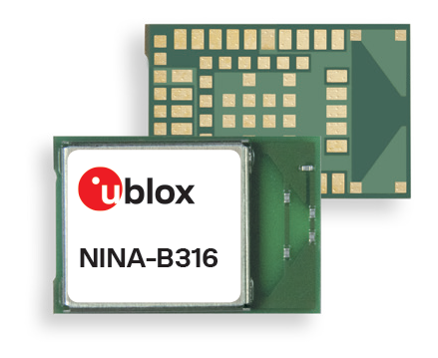
2019年2月7日、スイス、タルウィル – スイスのu‑blox AG（日本法人：ユーブロックスジャパン株式会社、東京港区、代表仲哲周）は、定評あるスタンドアロンBluetooth® 5 Low EnergyモジュールのNINA-B3シリーズに、PCBアンテナを搭載したNINA-B306/316モジュールを発表しました。Proant AB社よりライセンス供与を受けた台形プリント・アンテナ技術は、小型のフォーム・ファクターで優れたデータ送受信性能を可能にします。

Bluetooth Low Energyは、セキュリティと堅牢性、高データ・レート、通信範囲の広さ、メッシュ・ネットワークのサポート、超低消費電力により、幅広いIoTアプリケーションに最適な近距離ワイヤレス技術として急速に普及が進んでいます。アンテナをPCBに移動したことで、さらに小型のフォーム・ファクターにNINA-B3ファミリーを実装することができるようになりました。
ユーブロックスの近距離無線プロダクト・センター、マーケット・デベロプメント・マネージャーのPelle Svenssonは次のように語っています。「Bluetooth 5の導入により、Bluetooth技術の適用範囲はさまざまなIoTアプリケーションに広がります。完全一体型PCBアンテナ搭載、グローバル認証取得済みのNINA-B306/316モジュールは、このパワフルな技術の実装をさらに簡単にします。」
NINA-B306/316モジュールは、NINAシリーズのすべてと完全なピン互換性およびソフトウェア互換性を持ち、シームレスなアップグレード・パスと設計オプションを提供します。エンド・アプリケーションによっては外部アンテナの使用が適している場合もありますが、多くの場合、PCBアンテナは技術的および商業的メリットをもたらします。10×15×2.2mmの小型フォーム・ファクターのNINA-B306/316モジュールは、お客様の設計の自由度を広げます。
NINA-B306/316のサンプルは現在ご提供中です。製造開始は2019年3月を予定しています。

ユーブロックスについて
スイスのユーブロックス社（SIX:UBXN）は、民生、産業および自動車市場向けにワイヤレスと測位用半導体を提供するグローバルリーダーです。ユーブロックスのソリューションにより、人、自動車や機械等がそれぞれの位置を正確に決定し、さらにセルラーおよび近距離ネットワークでワイヤレス通信を行うことができます。ユーブロックスはチップ、モジュール、ソフトウェアの各ソリューションを多種用意して独自の地位を占め、OEMメーカーの皆様がIoTの革新的なソリューションを迅速かつ廉価に開発するためのお手伝いをしています。ユーブロックスはスイスのタルウィルに本社を置き、世界の各地、特に欧州、アジア、米国に多くのオフィスを構えています。詳細についてはwww.u-blox.com/ja/をご覧ください。

最新情報は、Facebook、LinkedIn、Twitter @ublox、YouTubeでもご覧いただけます。

＜お問い合わせ先＞
ユーブロックスジャパン株式会社
〒107-0052東京都港区赤坂4-8-6赤坂余湖ビル6階
カントリー・マネージャー
仲 哲周
電話：03-5775-3850
e-mail: tesshu.naka@u-blox.com

